目录
➢ 两层多页页面图片下载（主页面列表，次页面简介，含有下载连接） 2
如 www.23jj.com 2
1、主页面介绍 2
第二页上半部分 2
2、下载页面介绍 2

- 两层多页页面图片下载（主页面列表，次页面简介，含有下载连接）
如 www.23jj.com

一、主页面介绍

1、第二页上半部分
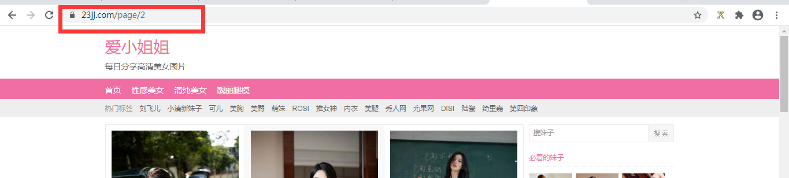

- 第二页下半部分

- 第三页上半部分
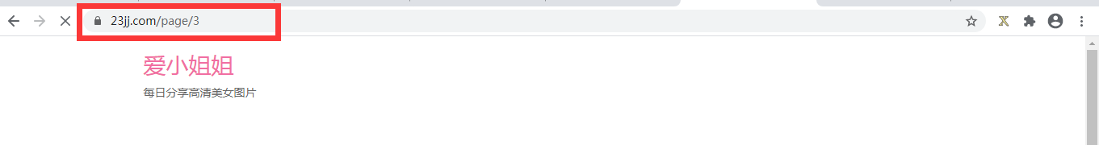
- 最后一页上半部分
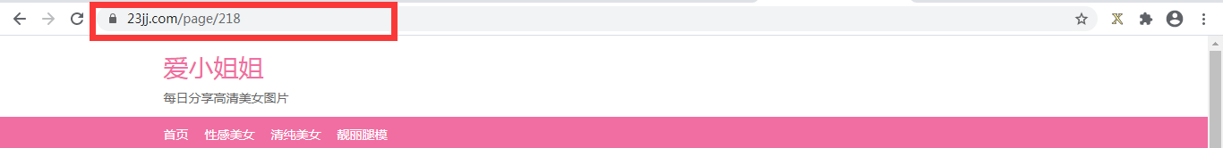
- 最后一页下半部分
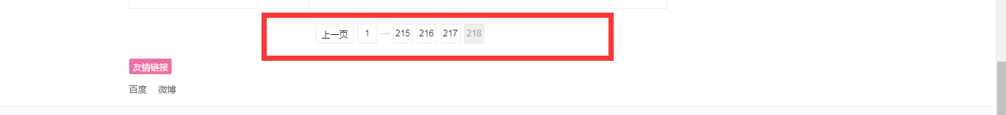

二、下载页面介绍

1、下载页面上半部分


2、下载页面下半部分
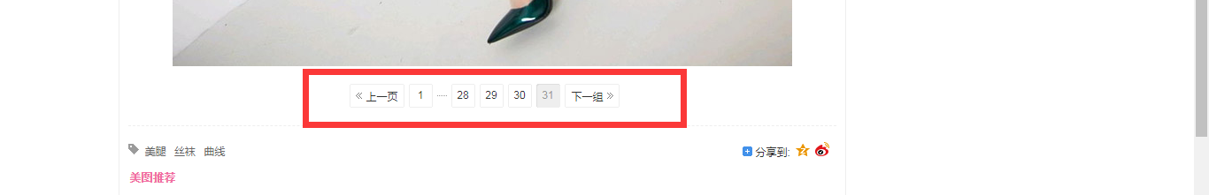

- 第二页上半部分


4、第二页下半部分设置
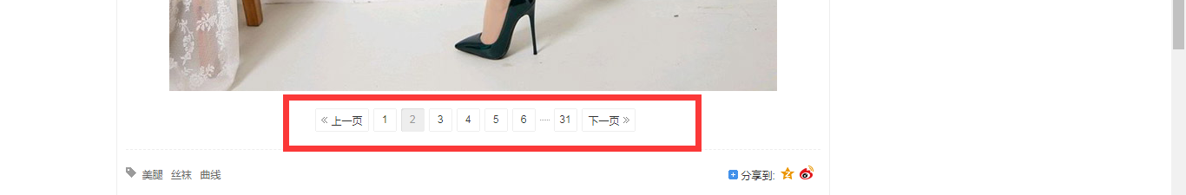

5、最后一页下半部分设置
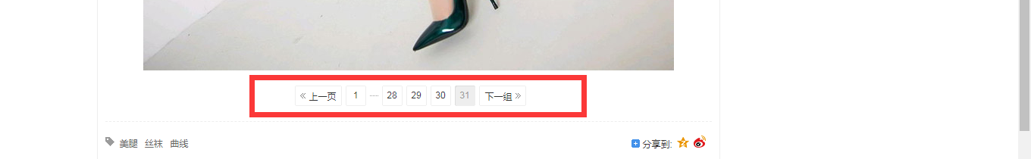
- 参数设置 : initial_parameter.py

1、start_url
# 起始页面
start_url="www.23jj.com"
访问起始页面的url ，不一定必须是首页，如果列表页，下一层次就是下载页面也可以

2、maxpage
# 最大页码 或 想下载的页数(从第1页开始，不大于最大页码)
maxpage= 2
如果起始页面没有页码，此值=1

3、xpath_code
# 下载页面图片信息解析
# codes = html.xpath('/html/body/div[2]/div[1]/ul/li/a/@href') # 需要优化
xpath_code="/html/body/div[2]/div[1]/ul/li/a/@href"
起始页面中每一个下载图集的列表xpath解析信息

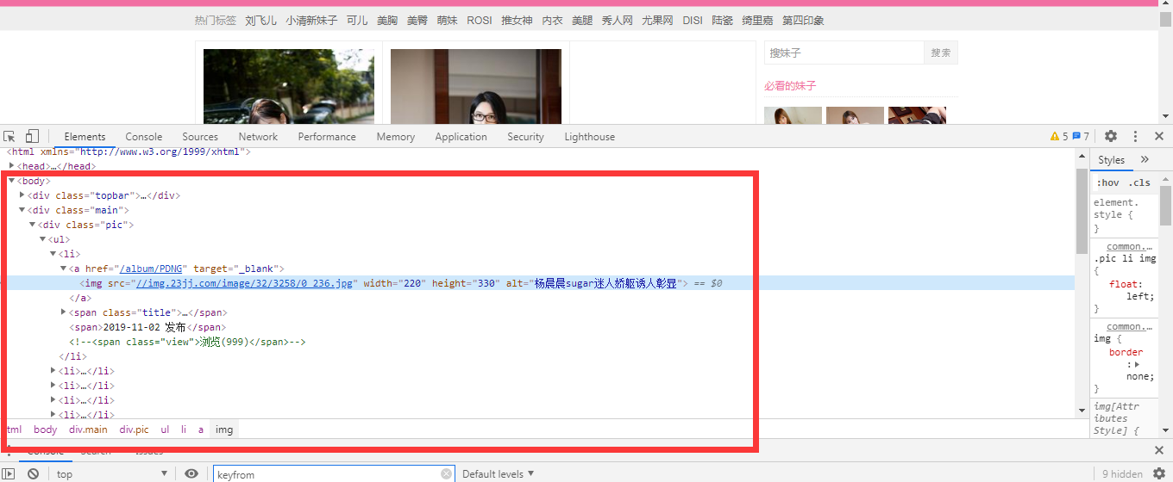

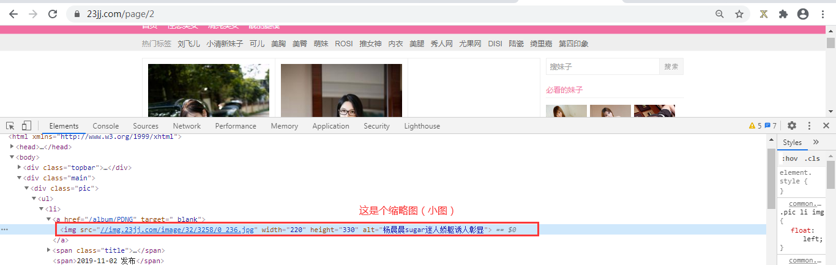

4、get_pageurls()
# 构造不同页码的起始页面算法实现
def get_pageurls(base_url,startpage=1,endpage=2):
'''
生成起始页面列表
:param base_url: 基础页面,最起码带 http://，也可以不用
:param startpage: 开始页码
:param endpage: 结束页码(不包含 )
:return: 返回需要起始页面的列表
'''
# 例：
# https://www.23jj.com/
# https://www.23jj.com/page/2
# https://www.23jj.com/page/3
# page_urls = [self.base_url + '/page/{}'.format(page) for page in range(1, maxpage)] # 生成每一页的url ，不同网页需要重构,www.23jj.comm 案例
page_urls = [base_url.base_url + '/page/{}'.format(page) for page in range(startpage, endpage)]
return page_urls
如www.23jj.com首页面为 主页面+/page/+页码: www.23jj.com/page/3 第三页

5、get_urls()
# 主页面解析：生成每个子页面url 算法实现
def get_urls(base_url,codeurls):
'''
生成下载信息页面列表
:param base_url:
:param codeurls:
:return:
'''
# urls = [self.base_url + code for code in codeurls]
urls = [base_url + code for code in codeurls]
return urls

